Pressemitteilung

HASIT Trockenmörtel GmbH
Landshuter Straße 30
D-85356 Freising
Tel. +49 (0)8161 602-0
Fax +49 (0)8161 68522
presse@hasit.de
www.hasit.de

Ust.-ID-Nr. DE232658345

Geschäftsführung:
Christiane Stockinger
Karl Minichmair
Michael Wiessner

Sitz der Gesellschaft: Freising
Amtsgericht: München HRB 150336

Ein Unternehmen der FIXIT GRUPPE

Pressekontakt
Proesler Kommunikation GmbH
Tristan Staack
T + 49 7071 234-16
F + 49 7071 234-18
Karlstraße 2
D-72072 Tübingen
t.staack@proesler.com
www.proesler.com

Freising, Mai 2024

Garching – Neubau auf beengtem Raum
Wärmedämmputz löst Raumprobleme

Unnötig dickes Außenmauerwerk verschwendet Platz und finanzielle Ressourcen. Geht es sehr eng her, wird eventuell sogar eine vernünftige Grundrissgestaltung problematisch. In Garching bei München erwies sich der Wärmedämmputz 840 CalceClima® Thermo von Hasit als ein wirtschaftlicher Problemlöser.

Technische Universität, Flughafennähe und natürlich direkt vor München gelegen: In Garching bewegen sich die Grundstückspreise zwischen 2.000 und 3.000 Euro pro Quadratmeter. Ein Baugrundstück mittlerer Größe schlägt schnell mit einer Million Euro zu Buche. Der Erwerb eines Eigenheims ist unter diesen Bedingungen nur noch wenigen möglich.

Mit 450 Quadratmetern hatte der in Freising ansässige Architekt Volker Herzog in Garching ein passables Grundstück zur Bebauung vorliegen. Von Anfang an war ihm bewusst, dass mit einer Million Euro – allein für das Grundstück – bei den meisten Interessenten das Budget kurz vor Anschlag stand. Dies entspricht nicht dem sozialen Verständnis des Architekten. Seine Lösung: den Grundstückspreis über einen Dreispänner auf drei Bauherrn aufteilen. Und damit wurde es eng, denn: Für Volker Herzog gehört auch ein großzügiges Raumerlebnis zum grundlegenden Architekturverständnis. In diesem Kontext ist jeder gewonnene Zentimeter „Gold“ wert, nicht nur aus Kostengründen, sondern besonders im Hinblick auf eine vernünftige Grundrissgestaltung.

Das grundlegende Konzept war naheliegend: Alle Wände, besonders die Außenwände, in ihrer Stärke maximal reduzieren. Der „Grundstückspreis“ für einen Laufmeter Außenmauerwerk in üblichen 36,5 Zentimetern Stärke liegt bei knapp 1.000 Euro. Die Zielsetzung für die Außenwände war daher allein schon aus wirtschaftlichen Erwägungen ein Mauerwerk in 30 Zentimeter Stärke. Gleichzeitig gesetzt war die höchstwertige Energieeffizienzklasse A+. Dies ist derzeit allein mit kerngedämmtem Ziegelmauerwerk nicht umsetzbar. Von Beginn an war deshalb ein hochwärmedämmender Außenputz fester Bestandteil der Planung.

Ausschlaggebend für die Entscheidung zu Gunsten des rein mineralischen kalkgebundenen Wärmedämmputzes Hasit 840 CalceClima® Thermo waren nicht nur dessen technische Leistungsmerkmale, sondern auch die positiven Erfahrungen des Architekturbüros mit Produkten von Hasit und der kompetenten Beratung durch das Unternehmen. Ausgeführt wurde ein Außenmauerwerk wie ursprünglich geplant, in 30 Zentimeter Stärke. Zusammen mit dem 30 Millimeter starken Dämmputz sowie 10 mm Innenputz ergibt sich eine respektabel schlanke Außenwand mit 34 cm Stärke. Der hierbei erreichte U-Wert von 0,20 W/m²K lag über den ursprünglichen Erwartungen.

Mit Fertigstellung des Dreispänners begibt sich das Projekt auf den Prüfstand. Mit den Eigentümern wurde eine energetische Projektbegleitung vereinbart. Der Verbrauch eines jeden Hauses wird exakt aufgezeichnet und jährlich überprüft, womit über den tatsächlichen Verbrauch exakte Rückschlüsse auf die energetischen Berechnungen sowie das energieeffiziente Zusammenwirken von Luftwasserwärmepumpe und Photovoltaikanlage gezogen werden können. Bereits jetzt zweifelsfrei zu erleben ist, dass der Grundriss mit den reduzierten Wandquerschnitten eine enorme räumliche Großzügigkeit vermittelt.

Weitere Informationen
HASIT Trockenmörtel GmbH Telefon: +49 (0)8161 602-0
Landshuter Straße 30 Email: presse@hasit.de
85356 Freising Homepage: www.hasit.de

Textumfang
ca. 3.250 Zeichen mit Leerzeichen
Abdruck frei – Belegexemplar an Proesler Kommunikation erbeten

Download
Pressetext und Abbildung finden Sie als zip-Datei zum Download unter https://download.proesler.com/hasit-objektbericht-garching.zip

 | Video-Interview mit Volker Herzog  Im Interview erläutert Architekt Volker Herzog seinen planerischen Ansatz beim Dreispänner in Garching und spricht über seine Erfahrungen und Erkenntnisse.  Platzmangel beim Neubau - Wärmedämmputz als geniale Raumspartaktik (hasit.de)

Abbildungen:
Bitte achten Sie auf die korrekte Nennung des Fotonachweises und auf die ausschließliche Verwendung im Zusammenhang mit dieser Pressemitteilung.

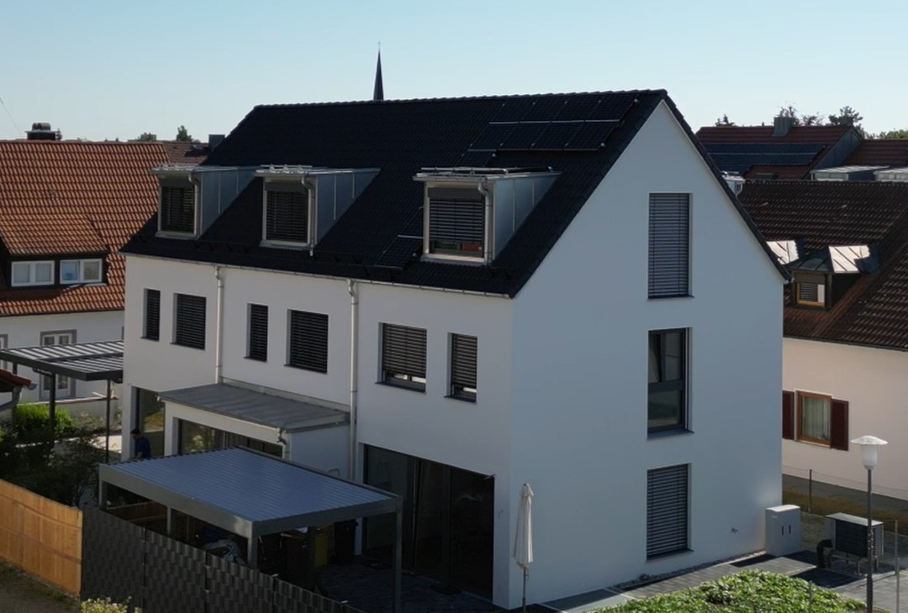 | Auf nur 450 qm realisierte Architekt Volker Herzog einen Dreispänner. So konnte er den hohen Grundstückspreis auf drei Bauherren verteilen und damit bezahlbaren Wohnraum schaffen.  ©HASIT
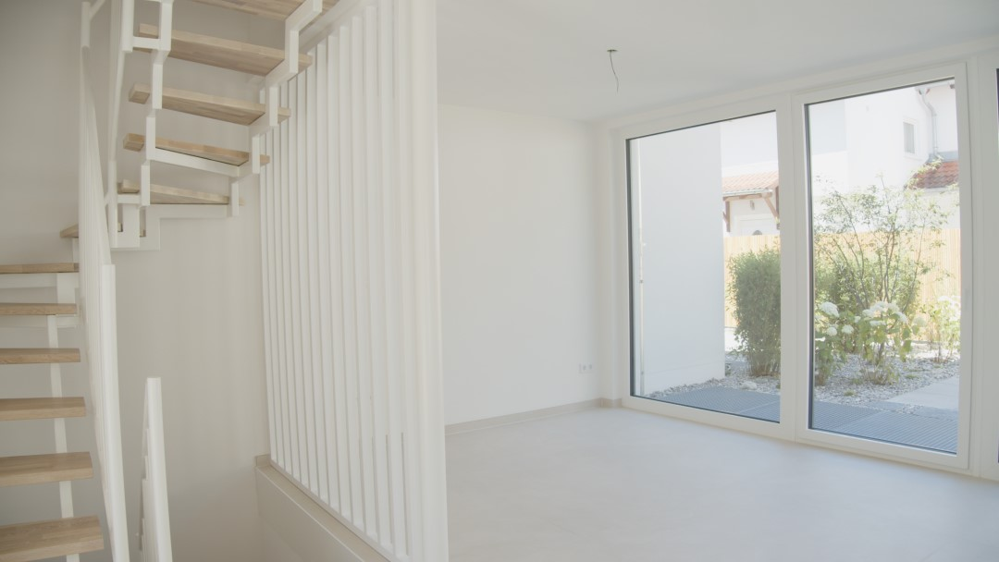 | Dank reduzierter Wandquerschnitte und einem ausgefeilten Grundriss vermitteln die Innenräume ein großzügiges Raumgefühl.  ©HASIT
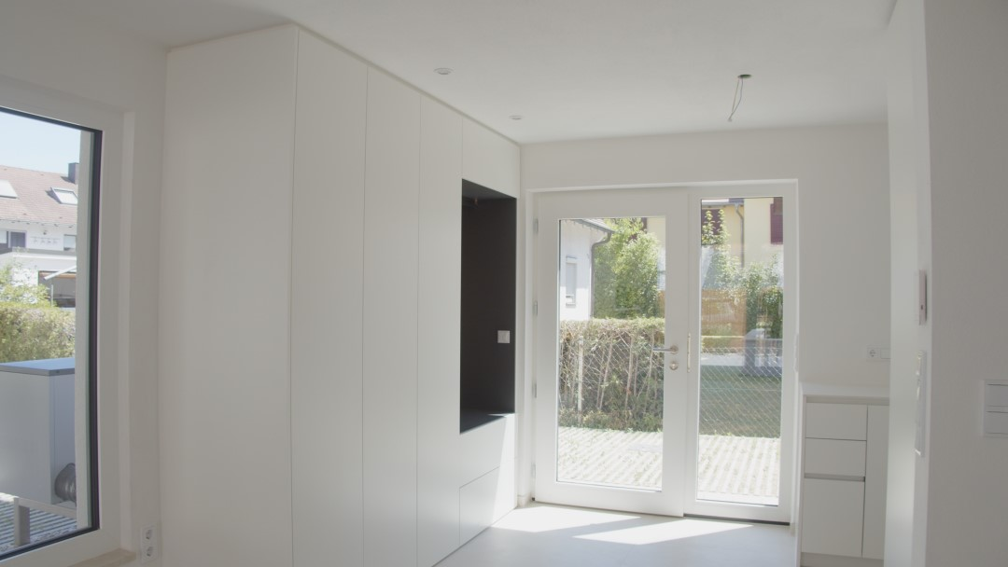 | Auf unnötige Flure, etwa im Eingangsbereich, wurde bewusst verzichtet. Die Garderobe wird durch Maßeinbaumöbel elegant versteckt.  ©HASIT
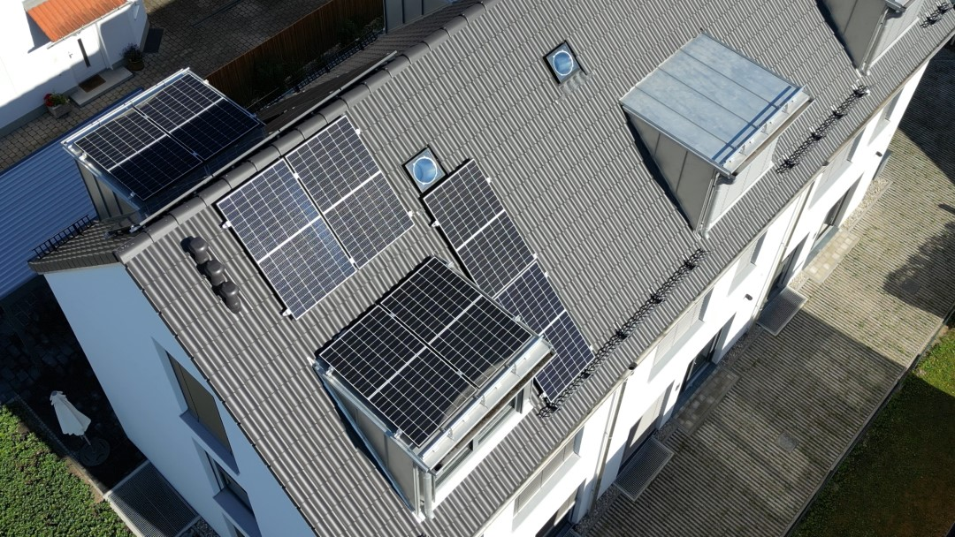 | Das Gebäude erfüllt die Energieeffizienzklasse A+. Die Luftwasserwärmepumpe wird über eine PV-Anlage mit Strom versorgt.  ©HASIT
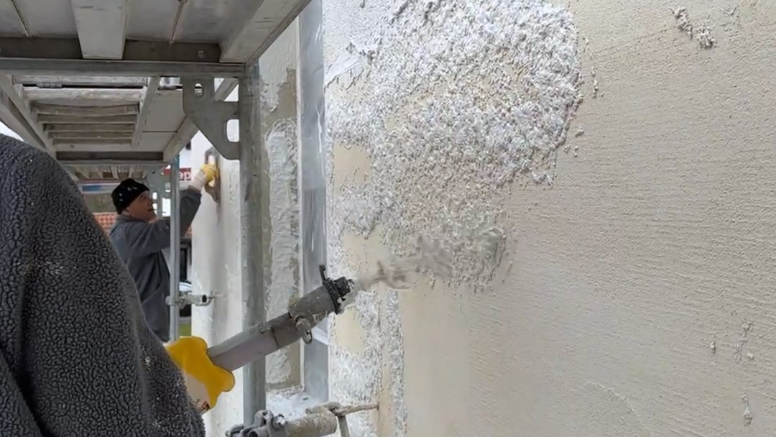 | Durch den Einsatz eines Dämmputzes Hasit 840 CalceClima® Thermo konnte das Ziegelmauerwerk in seiner Stärke reduziert werden – ohne energetische Abstriche in Kauf nehmen zu müssen.  ©HASIT
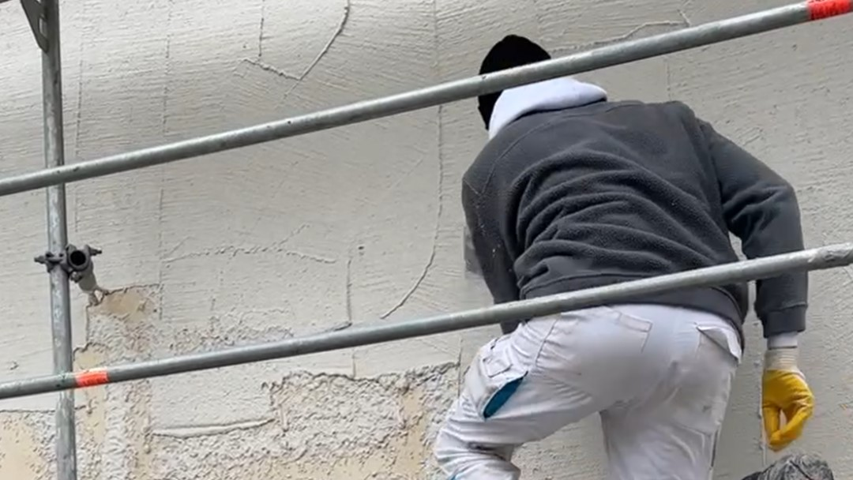 | Alle eingesetzten Putze sind Kalk-gebunden und überzeugen mit einer hohen Dampfdiffusionsoffenheit.  ©HASIT
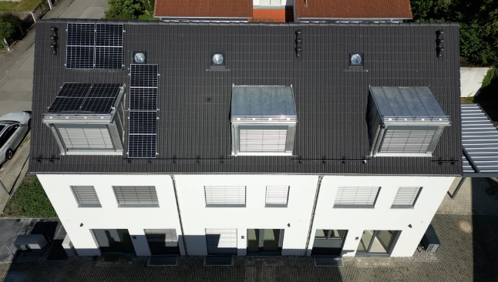 | Mit der Fertigstellung startete eine energetische Projektbegleitung, in der jährlich sämtliche Verbräuche exakt dokumentiert und ausgewertet werden.  ©HASIT

